Институт научной информации по общественным наукам
Российской Академии Наук

Институт иностранных языков
Российского университета дружбы народов
г. Москва

Национальный автономный университет Мексики
UNAM, г. Мехико

Центр современных научных исследований и образовательных технологий, г. Москва

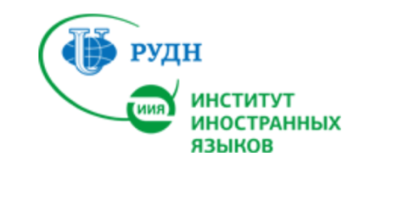

ГЛУБОКОУВАЖАЕМЫЕ КОЛЛЕГИ!

Приглашаем вас принять участие в Международной научно-практической конференции «Основные тенденции и перспективы развития современной романской и германской филологии», которая состоится 18–19 мая 2023 года в гибридном формате.

Организационный комитет конференции:
А. В. Кузнецов – доктор экономических наук, профессор,
член-корреспондент РАН, директор ИНИОН РАН, Москва
Н. Ф. Михеева – доктор филологических наук, профессор, академик МАН ВШ, РУДН, Москва
Ю. Л. Оболенская – доктор филологических наук, профессор,
МГУ им. М. В. Ломоносова, Москва
Э. Б. Яковлева – доктор филологических наук, профессор,
ИНИОН РАН, Москва
С. А. Яковлева – доктор филологических наук, профессор UNAM, Мехико
Е.А. Казак – кандидат филологических наук, старший научный сотрудник ИНИОН РАН, Москва
Е. О. Опарина – кандидат филологических наук, старший научный сотрудник, ИНИОН РАН
М. Б. Раренко – кандидат филологических наук, ведущий научный сотрудник, ИНИОН РАН
В. М. Шахназарян – директор Центра СНИ и ОТ

Формат проведения конференции:
Пленарное заседание 18 мая 2023 г. – очно (конференц-зал ИНИОН РАН по адресу: г. Москва, Нахимовский проспект 51/21).
Секционные заседания 19 мая 2023 г. – онлайн.

Длительность доклада на пленарном заседании – 25 минут, доклада на секции – 10 минут.

Рабочие языки конференции: русский, английский, испанский.

Планируется работа следующих секций:
- Актуальные проблемы лингвокультурологии и этносоциолингвистики.
- Проблема нормы и вариативности в языке и речи.
- Межвариантная диалектология романо-германских языков.
- Современные подходы к изучению языковых уровней романской и германской филологии.
- Динамика дискурсивных практик.
- Проблемы перевода и межкультурной коммуникации.
- Современные методы преподавания романских и германских языков.

По итогам конференции планируется издание электронного сборника научных трудов (индексируется в РИНЦ; приглашение к публикации авторы получат отдельно после проведения конференции). По решению Оргкомитета отдельные статьи будут опубликованы в научном журнале ИНИОН РАН «Социальные и гуманитарные науки. Отечественная и зарубежная литература. Серия 6: Языкознание».

Заявка на участие и аннотация выступления направляются до 1 мая 2023 в адрес оргкомитета: conf21@yandex.ru
Решение организационного комитета о включении доклада в программу конференции будет сообщено авторам отдельно по электронной почте.

С уважением,
Организационный комитет

Форма заявки:

Фамилия, имя, отчество
Место работы
Должность
Ученая степень
Ученое звание
Название доклада
Аннотация на русском языке (не менее 150 слов)
Контактный телефон
e-mail
Сертификат о повышении квалификации (24 ак. ч.)
(указать: электронный / бумажный)
Полный почтовый адрес:

